桂 林 电 子 科 技 大 学

单片机原理与接口技术 实 验 报 告
实验名称： 单片机开发环境及I/O口应用
辅导员意见：

成绩
辅导员
签 名

学 院：计算机与信息安全学院
姓 名： 学 号：
专 业：物联网工程
同 作 者：
实 验 日 期 2023 年 11 月 5 日

一、实验目的
1）学习QUARTUS II等软件的基本使用方法；
2）学习现代EDA技术综合实验系统的基本使用方法；
3）了解VERILOG程序的基本结构；
4）掌握基于EDA技术开发实体的方法。
二、实验内容
1、Keil软件使用练习
设（R0）=20H，（R1）=25H，（20H）=80H，（21H）=90H，
（22H）=0A0H，（25H）=0A0H，（26H）=6FH，（27H）=76H，执行程序后，问程序完成什么功能，写出运行结果。（见参考程序一）
参考程序一：
ORG 0000H
MOV R0,#20H
MOV R1,#25H
MOV 20H,#80H
MOV 21H,#90H
MOV 22H,#0A0H
MOV 25H,#0A0H
MOV 26H,#6FH
MOV 27H,#76H
CLR C
MOV R2,#3
LOOP: MOV A,@R0
ADDC A,@R1
MOV @R0,A
CLR C
INC R0
INC R1
DJNZ R2,LOOP
JNC NEXT
MOV @R0,#01H
SJMP $
NEXT: DEC R0
SJMP $
END
2、霓虹灯控制程序设计
用P2口控制8个LED，实现跑马灯程序，用软件延时实现1秒的扫描周期。按键K1(P3.0)、K2(P3.1)作为输入。K1作为跑马灯的启停控制，松开时跑马灯运行，按下时跑马灯暂停；K2作为跑马灯的方式选择，松开时跑马灯左移，按下时跑马灯右移。
三、实验过程
1.Keil软件使用练习:
使用Keil软件将程序放入运行，开启debug观察寄存器数值变化
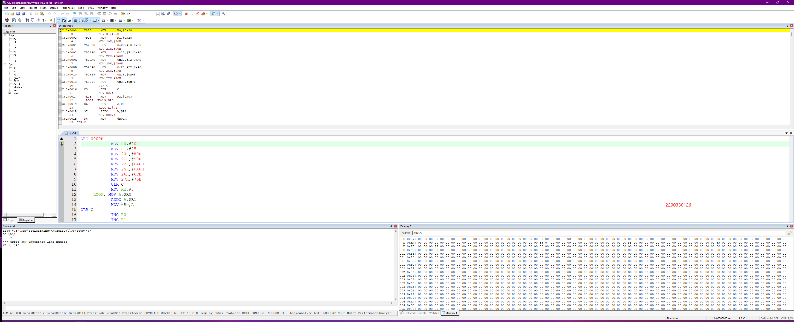
如图所示，该程序完成将R0和R1寄存器指向地址中存的数值相加后存入R0寄存器指向的地址，并将进位标志位清零，依次重复三次，每次将R0和R1所指向的地址加一，最后将R0所存数值减一结束。
运行结果：
20H , 21H,22H三个地址所存放数值为:20H,FFH,16H

2. 霓虹灯控制程序设计
用P2口控制8个LED，用三重循环实现1秒的扫描周期。按键K1(P3.0)、K2(P3.1)作为输入。K1作为跑马灯的启停控制，松开时跑马灯运行，按下时跑马灯暂停；K2作为跑马灯的方式选择，松开时跑马灯左移，按下时跑马灯右移。通过对A寄存器循环左移或右移实现，不断将A寄存器数值赋给P2口。
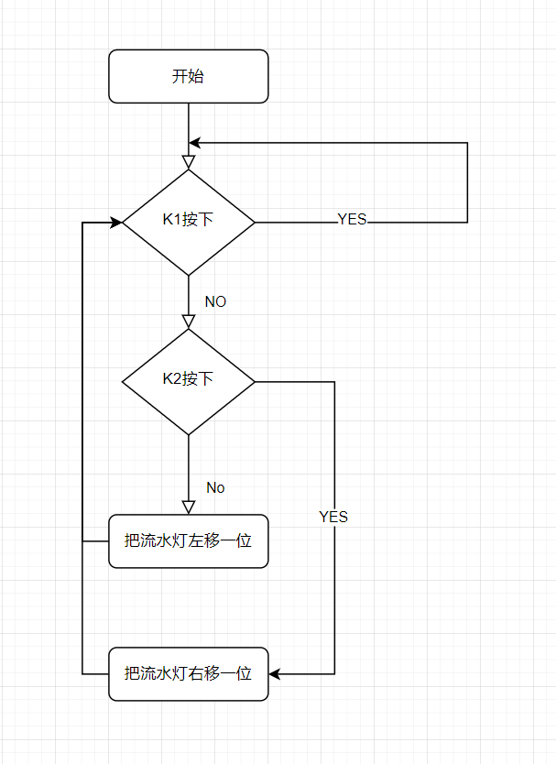
代码:
ORG 0000H
AJMP MAIN
ORG 0030H
MAIN:
MOV P3,#0FFH
MOV A,#0FEH
CHK:
JB P3.0,BLINK
AJMP CHK

BLINK:
JB P3.1,RIGHT

LEFT:
RL A
AJMP OP
RIGHT:
RR A
OP:
MOV P2 , A
ACALL DELAY
AJMP CHK

DELAY:
MOV R0 , #100
LOOP1:
MOV R1 , #100
LOOP2:
MOV R2 ,#50
DJNZ R2,$
DJNZ R1,LOOP2
DJNZ R0,LOOP1
RET
END

四、实验结果及总结
1）系统仿真情况
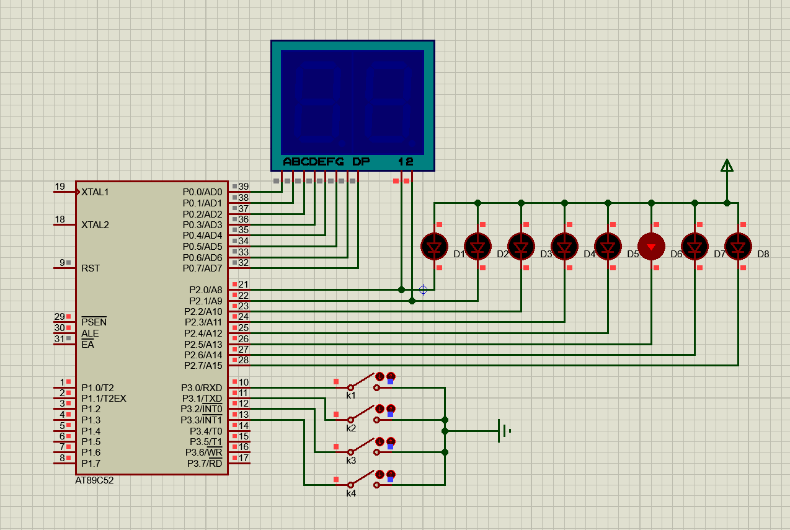
如图所示，跑马灯循环移动 , K1按下后暂停跑马灯，K2按下跑马灯右移。
2）实验过程中出现的问题及解决办法
1.实验过程中出现跑马灯亮时相邻两个灯同时亮的情况
解决方法:将循环移位带进位指令替换为不带进位指令，例如将RLC指令替换为RL指令后，问题解决。
2.实验过程中出现流水灯不亮，显示不正常情况
解决方法：问题出现在每次移位的时候读取P2口状态赋值给A寄存器，出现问题。应该每次移位的时候只将A寄存器移位，赋值给P2口。

